Báo cáo thực hành
Họ và tên: Võ Khánh Toàn
Mã số sinh viên: 202516919
Lớp: IT3220 – ITE6 (02)
Ngày thực hành: 23/6/2026

BÁO CÁO BÀI THỰC HÀNH 1a & 1b: KHỞI TẠO VÀ KHAI BÁO NHIỀU BIẾN CẤU TRÚC

1. Yêu cầu đề bài
- Tìm hiểu cách định nghĩa một cấu trúc dữ liệu (struct) cơ bản gồm các kiểu dữ liệu thành phần khác nhau.
- Thực hiện khai báo, gán giá trị cho các thành viên của biến cấu trúc s1, s2.
- Tính toán tổng các giá trị số và khởi tạo biến cấu trúc mới s3 dựa trên thông tin của các cấu trúc trước đó, rồi in kết quả ra màn hình.

2. Dữ liệu vào/ra
- Vào (Input): Khởi tạo cố định giá trị:
  - s1.myNum = 13, s1.myLetter = 'B'.
  - s2.myNum = 20, s2.myLetter = 'C'.
- Ra (Output): Thông tin in ra của các biến s2 và s3 (với s3.myNum = s1.myNum + s2.myNum và s3.myLetter = 'A'):
Plaintext
S2 - Number: 20, Letter: C
S3 - Number: 33, Letter: A

3. Các bước thực hiện
- Định nghĩa cấu trúc struct myStructure gồm hai thành phần: một biến số nguyên myNum và một biến ký tự myLetter.
- Trong hàm main, khai báo các biến cấu trúc s1, s2 và s3.
- Gán giá trị trực tiếp cho từng thành viên của s1 và s2 bằng toán tử chấm (.).
- Thực hiện phép toán: gán s3.myNum bằng tổng s1.myNum + s2.myNum, và gán s3.myLetter = 'A'.
- Sử dụng hàm printf để in toàn bộ thông tin của biến s2 và s3 ra màn hình.

4. Kết quả & Giải thích
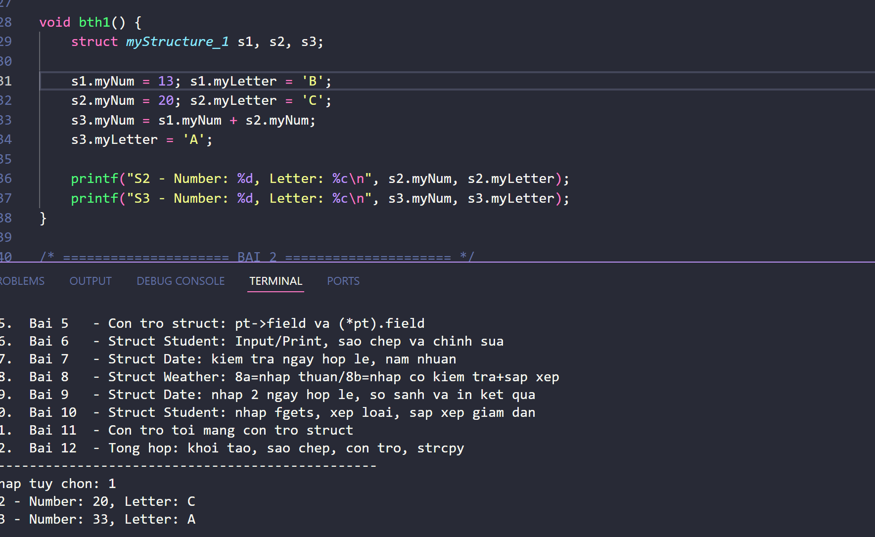

BÁO CÁO BÀI THỰC HÀNH 2: XỬ LÝ CHUỖI KÝ TỰ TRONG CẤU TRÚC (STRINGS IN STRUCTURES)

1. Yêu cầu đề bài
- Phân tích và sửa lỗi biên dịch khi cố tình thực hiện phép gán trực tiếp một hằng chuỗi ký tự cho thành viên mảng ký tự bên trong cấu trúc.
- Tìm hiểu giải pháp chuẩn hóa để gán chuỗi dữ liệu vào cấu trúc một cách hợp lệ thông qua các hàm thư viện.

2. Dữ liệu vào/ra
- Vào (Input): Chuỗi ký tự cần đưa vào biến cấu trúc: "Some text".
- Ra (Output): Kết quả hiển thị chuỗi sau khi sửa lỗi thành công: My string: Some text.

3. Các bước thực hiện
- Định nghĩa struct myStructure chứa một trường mảng ký tự char myString[30].
- Khai báo biến cấu trúc struct myStructure s1;.
- Thử nghiệm viết lệnh lỗi: s1.myString = "Some text"; để quan sát thông báo lỗi từ trình biên dịch.
- Thay thế bằng giải pháp đúng: Sử dụng hàm thư viện sao chép chuỗi strcpy(s1.myString, "Some text");.
- Gọi lệnh printf in giá trị của trường chuỗi ra màn hình để kiểm chứng kết quả.

4. Kết quả & Giải thích
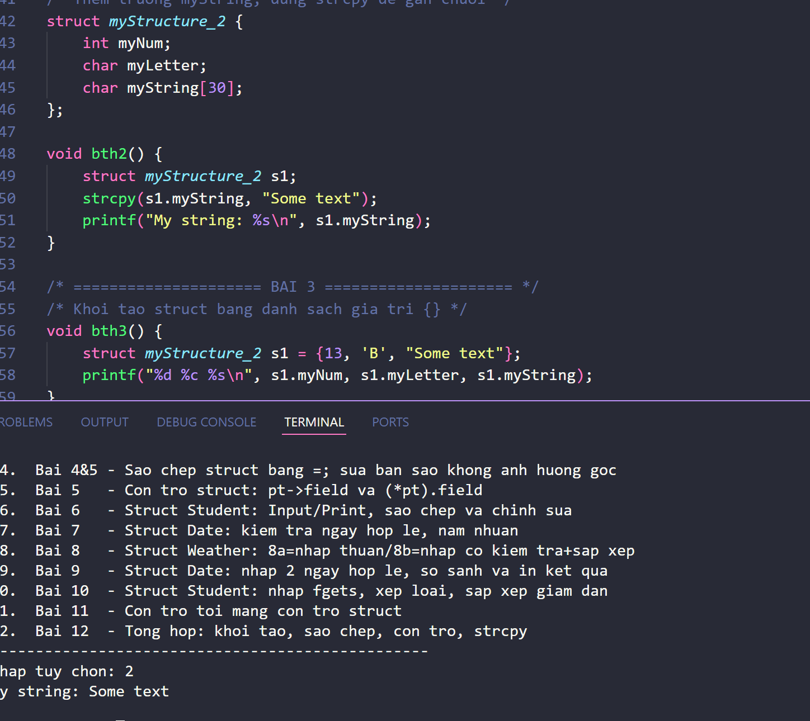

BÁO CÁO BÀI THỰC HÀNH 3: KHỞI TẠO CẤU TRÚC RÚT GỌN (INITIALIZE STRUCTURES)

1. Yêu cầu đề bài
- Sử dụng cú pháp khởi tạo danh sách (Initializer List) để gán giá trị cho tất cả các thành viên của cấu trúc ngay tại thời điểm khai báo biến.
- Định dạng và xuất toàn bộ thông tin cấu trúc ra màn hình trên một dòng đơn.

2. Dữ liệu vào/ra
- Vào (Input): Khởi tạo trực tiếp một dòng: s1 = {13, 'B', "Some text"}.
- Ra (Output): Dữ liệu hiển thị: 13 B Some text.

3. Các bước thực hiện
- Định nghĩa struct myStructure gồm các trường int myNum, char myLetter, và char myString[30].
- Khai báo biến s1 và sử dụng cặp ngoặc nhọn {} để truyền đồng thời các giá trị tương ứng theo đúng thứ tự các trường dữ liệu: {13, 'B', "Some text"}.
- Sử dụng một câu lệnh printf chứa các đặc tả định dạng %d %c %s để in toàn bộ dữ liệu ra màn hình.

4. Kết quả & Giải thích
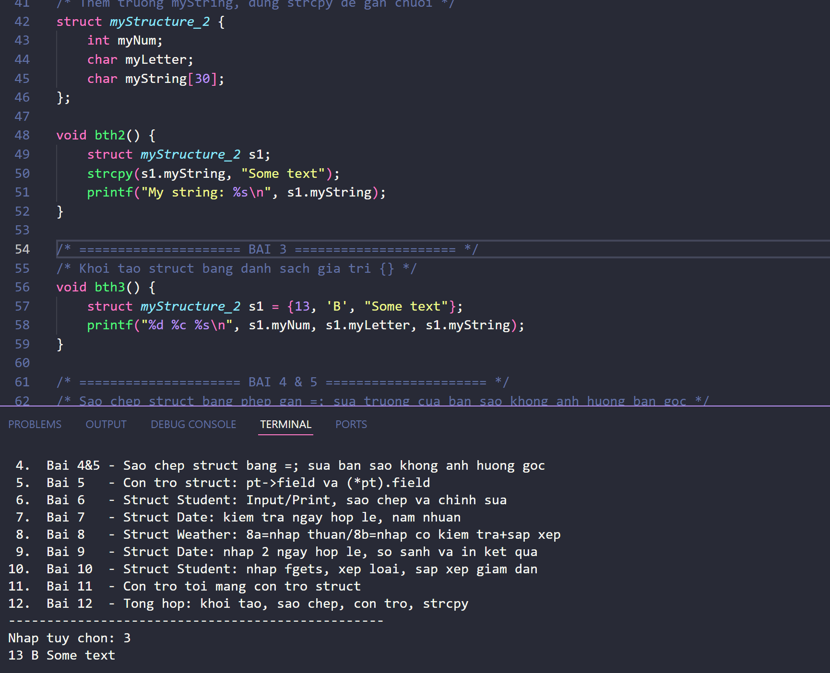

BÁO CÁO BÀI THỰC HÀNH 4 & 5: SAO CHÉP VÀ THAY ĐỔI GIÁ TRỊ GIỮA CÁC BIẾN CẤU TRÚC

1. Yêu cầu đề bài
- Thực hiện sao chép toàn bộ dữ liệu từ một biến cấu trúc này sang một biến cấu trúc khác cùng kiểu bằng phép gán trực tiếp.
- Tiến hành thay đổi giá trị của biến cấu trúc đích và phân tích xem sự thay đổi đó có làm ảnh hưởng đến dữ liệu của biến cấu trúc gốc ban đầu hay không.

2. Dữ liệu vào/ra
- Vào (Input): Biến s1 khởi tạo ban đầu là {13, 'B', "Some text"}. Biến s2 nhận lệnh sao chép s2 = s1, sau đó cập nhật lại s2.myNum = 30, s2.myLetter = 'C', và đổi chuỗi thành "Something else".
- Ra (Output): Kết quả in ra của cả hai biến s1 và s2:
Plaintext
13 B Some text
30 C Something else

3. Các bước thực hiện
- Định nghĩa cấu trúc struct myStructure đầy đủ 3 trường thông tin.
- Khai báo biến s1 có sẵn dữ liệu và biến s2 chưa khởi tạo giá trị.
- Thực hiện phép gán trực tiếp: s2 = s1;.
- Cập nhật lại các trường số nguyên và ký tự của s2: s2.myNum = 30; s2.myLetter = 'C';.
- Sử dụng hàm strcpy để thay đổi trường chuỗi của s2 sang nội dung mới: "Something else".
- In dữ liệu của s1 và s2 trên 2 dòng riêng biệt để so sánh đối chiếu.

4. Kết quả & Giải thích

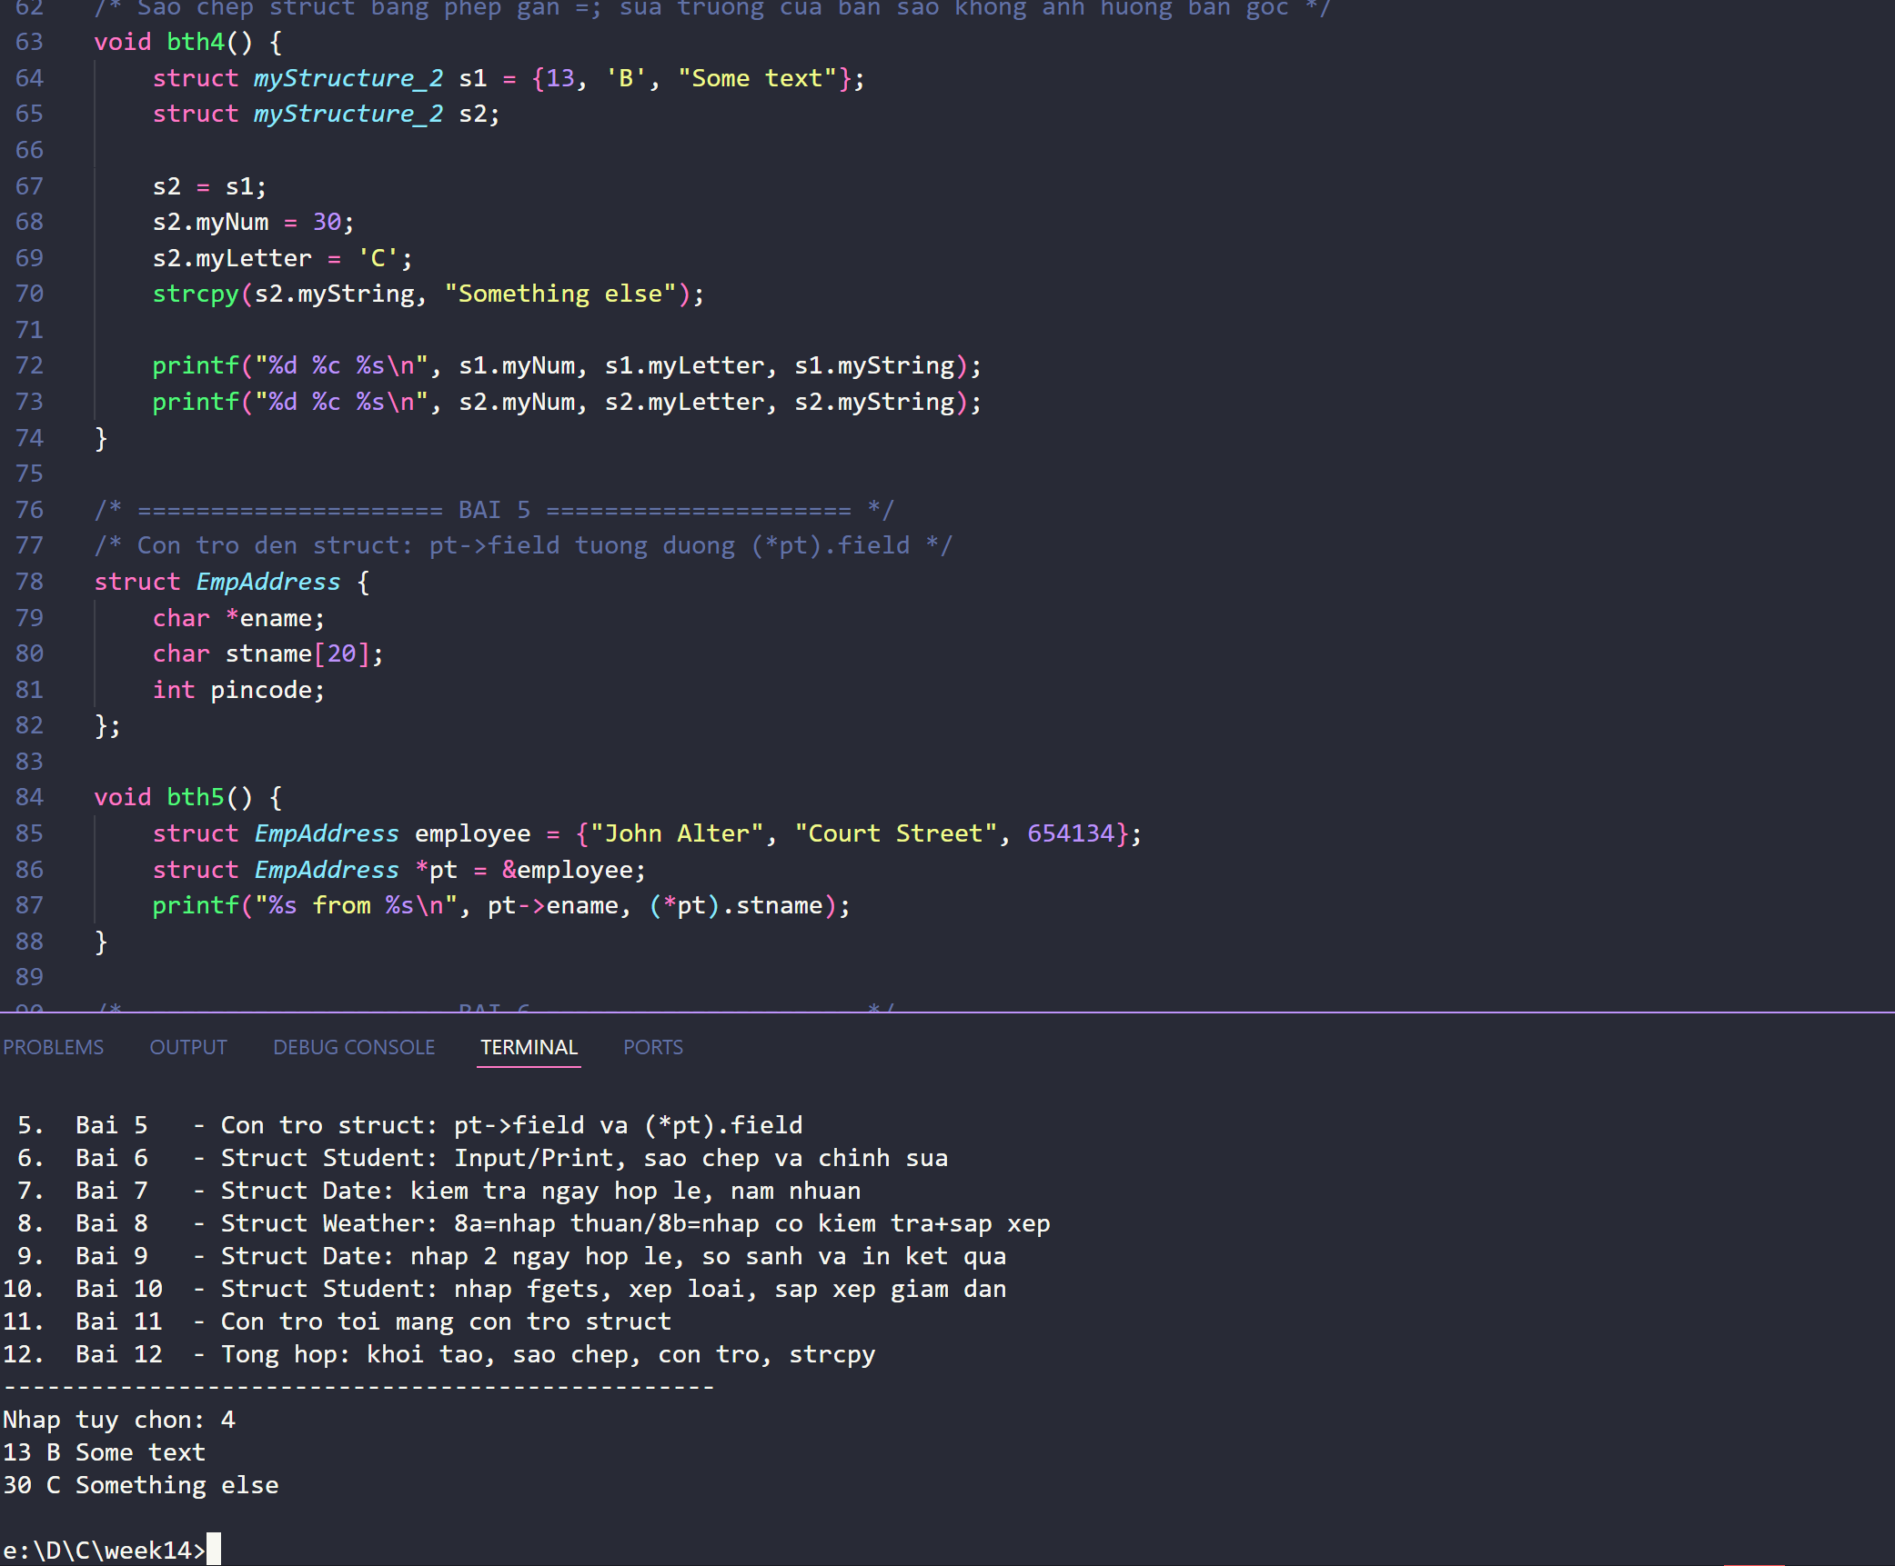

BÁO CÁO BÀI THỰC HÀNH 6: CON TRỎ TRỎ ĐẾN CẤU TRÚC (POINTER TO STRUCT)

1. Yêu cầu đề bài
- Tìm hiểu cơ chế quản lý cấu trúc thông qua biến con trỏ và cách cấp phát/gán địa chỉ của một biến cấu trúc cho một con trỏ cấu trúc tương ứng.
- Làm quen và sử dụng thành thạo hai loại cú pháp truy cập thành viên từ con trỏ: cú pháp gián tiếp qua dấu mũi tên (->) và cú pháp dereference kết hợp dấu chấm (*pt).member.

2. Dữ liệu vào/ra
- Vào (Input): Biến cấu trúc employee chứa thông tin cố định:
  - ename = "John Alter"
  - stname = "Court Street \n"
  - pincode = 654134
- Ra (Output): Kết quả xuất ra từ con trỏ pt: John Alter from Court Street.

3. Các bước thực hiện
- Định nghĩa struct EmpAddress mô tả thông tin địa chỉ gồm con trỏ ename, mảng stname, và số nguyên pincode.
- Trong hàm main, tạo biến employee và điền thông tin mẫu.
- Khai báo một con trỏ cấu trúc struct EmpAddress *pt; và gán địa chỉ của biến gốc cho nó: pt = &employee;.
- Tiến hành in dữ liệu trường tên bằng cách dùng toán tử mũi tên: pt->ename.
- Tiến hành in dữ liệu trường tên đường bằng cách dùng toán tử dereference: (*pt).stname.

4. Kết quả & Giải thích
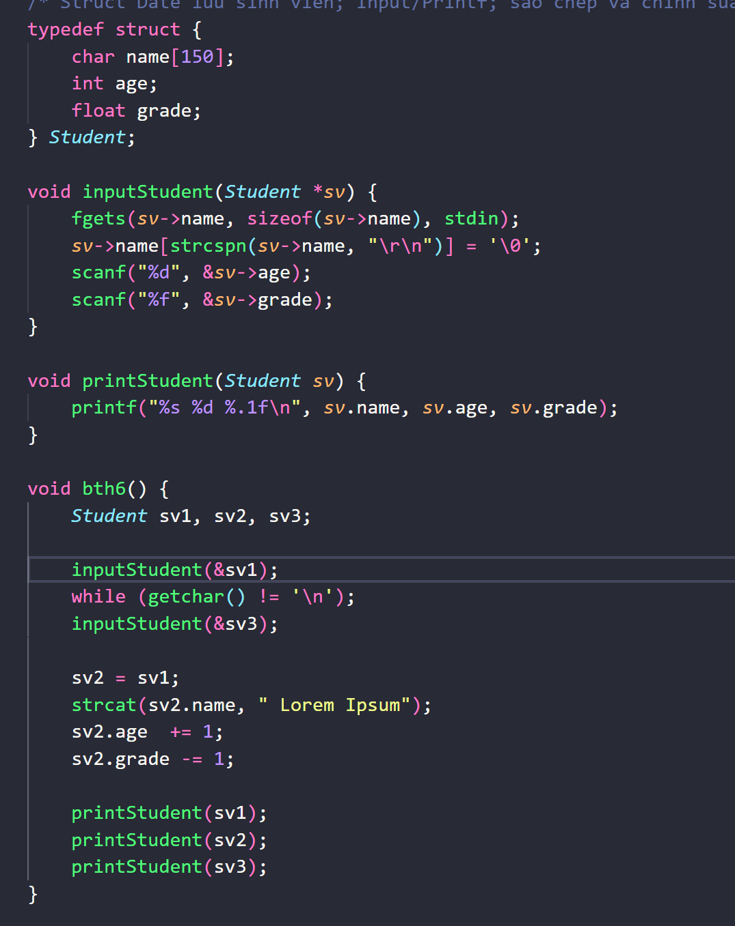

BÁO CÁO BÀI THỰC HÀNH 7: CẤU TRÚC SINH VIÊN VÀ CON TRỎ THAO TÁC

1. Yêu cầu đề bài
- Tìm hiểu và định nghĩa kiểu cấu trúc Student để quản lý các thuộc tính cơ bản của một sinh viên bao gồm: tên, tuổi và điểm số.
- Thực hiện tạo biến, gán giá trị, nhập liệu từ bàn phím, sao chép dữ liệu cấu trúc và thao tác gián tiếp thông qua biến con trỏ cấu trúc *pSV.
- Viết hàm nhập dữ liệu cho cấu trúc bằng cách sử dụng con trỏ.

2. Dữ liệu vào/ra
- Vào (Input): * Giá trị gán mặc định cho sv1: name = "Nguyen Van A", age = 20, grade = 8.5.
  - Dữ liệu nhập từ bàn phím để cập nhật lại cho sv1.
- Ra (Output): * Hiển thị thông tin độc lập của sv1 và sv2 sau khi cập nhật để chứng minh tính chất sao chép vùng nhớ tĩnh.
  - Hiển thị giá trị điểm số của sv1 sau khi bị thay đổi gián tiếp thông qua con trỏ pSV.

3. Các bước thực hiện
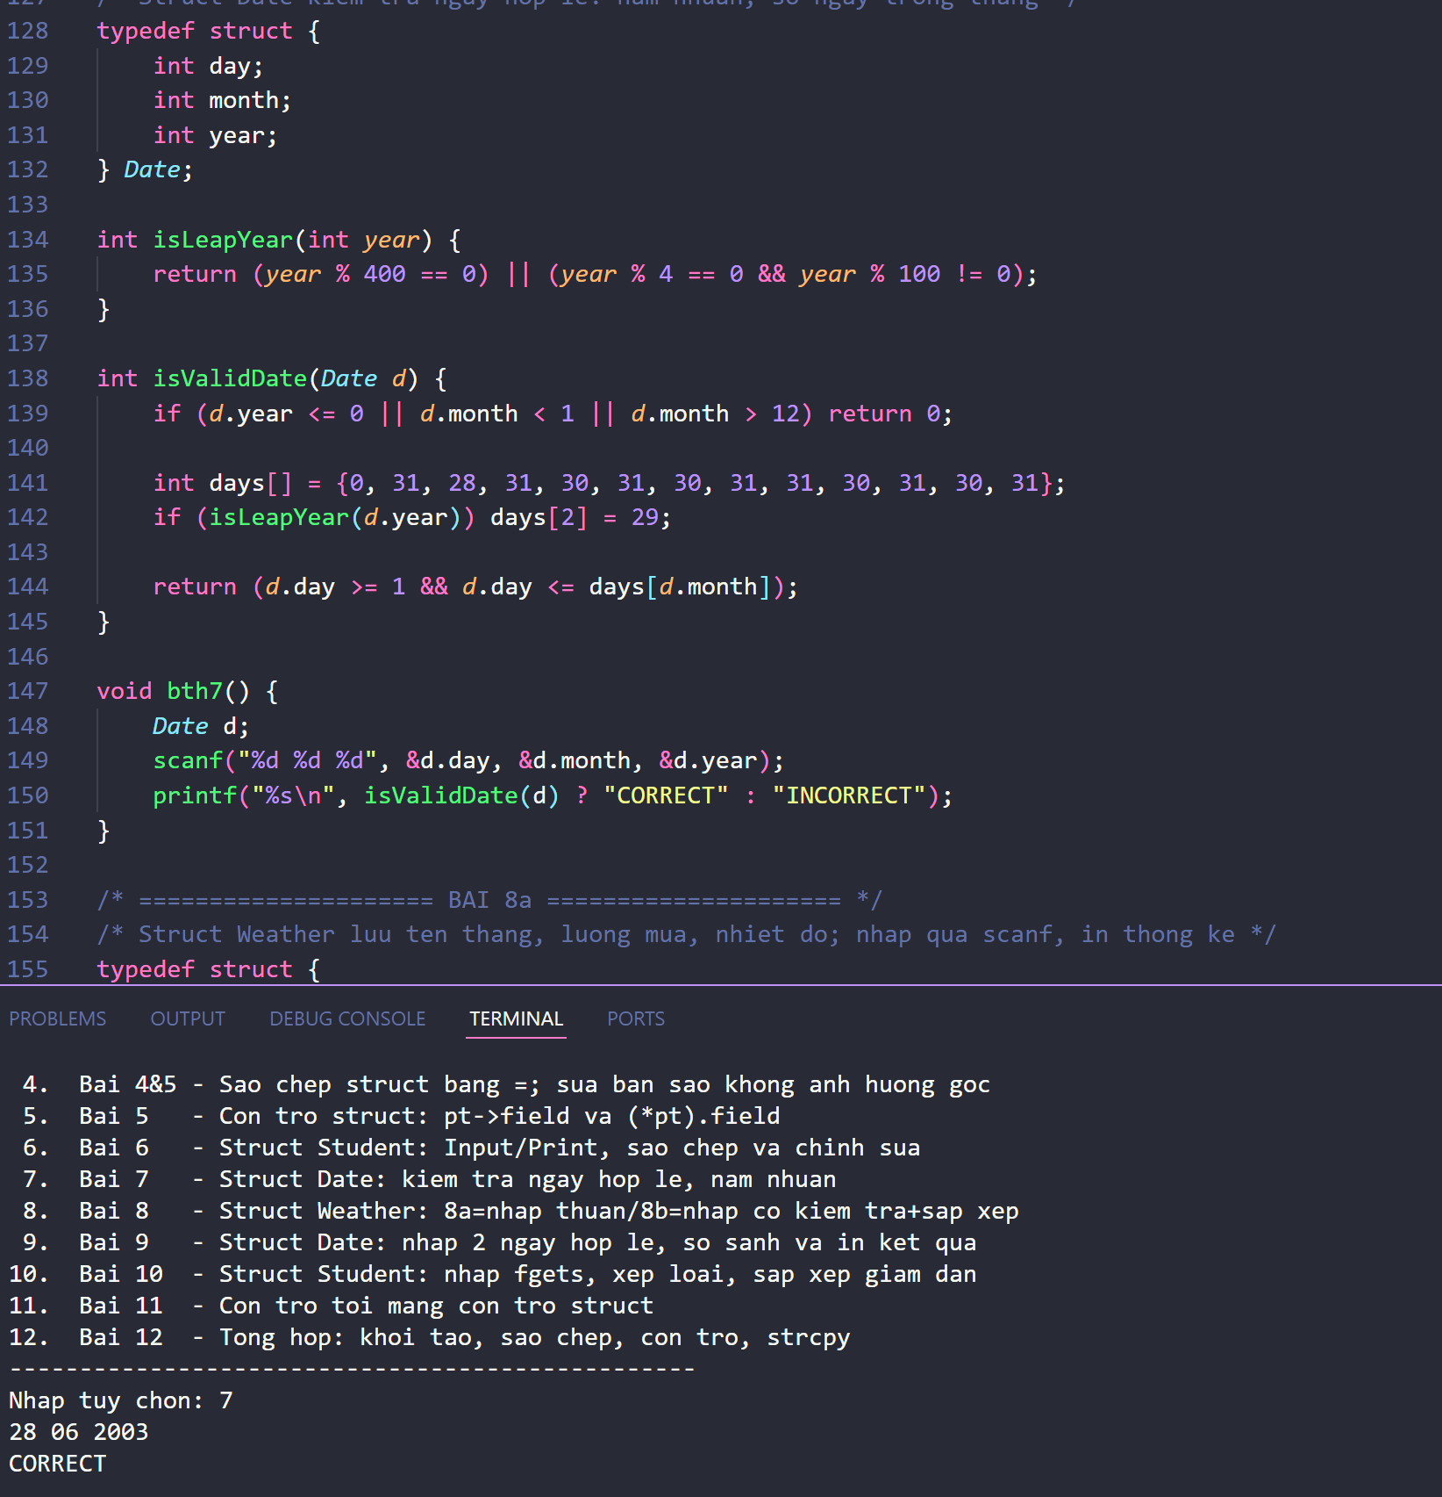

BÁO CÁO BÀI THỰC HÀNH 8a & 8b: CẤU TRÚC NGÀY THÁNG VÀ CON TRỎ BẢN GHI

1. Yêu cầu đề bài
- Định nghĩa cấu trúc Date lưu trữ ngày, tháng, năm sử dụng kiểu dữ liệu tối ưu.
- Xây dựng hàm nhập dữ liệu có cơ chế kiểm tra tính hợp lệ của ngày tháng năm (bao gồm cả kiểm tra năm nhuận).
- Viết hàm datecmp để so sánh thứ tự thời gian giữa hai ngày và áp dụng con trỏ bản ghi để tối ưu hóa bộ nhớ khi cập nhật dữ liệu cấu trúc.

2. Dữ liệu vào/ra
- Vào (Input): Nhập vào hai bộ ngày, tháng, năm từ bàn phím (Ví dụ: 2/10/1997 và 23/8/1997).
- Ra (Output): Kết quả so sánh theo đúng logic thời gian định dạng (-1 nếu ngày 1 < ngày 2, 0 nếu bằng nhau, 1 nếu ngày 1 > ngày 2).

3. Các bước thực hiện
- Định nghĩa cấu trúc date_t chứa unsigned char day, unsigned char month và int year.
- Thiết lập hàm logic isLeapYear và isValidDate để kiểm tra số ngày tối đa của từng tháng (tháng 2 có 28 hoặc 29 ngày).
- Xây dựng hàm input_date() lặp vô hạn cho đến khi người dùng nhập đúng một ngày hợp lệ.
- Xây dựng hàm datecmp(date_t d1, date_t d2) so sánh tuần tự từ năm, đến tháng, rồi đến ngày.
- Viết hàm updateDate(date_t *pd) sử dụng con trỏ cấu trúc làm tham số để cập nhật dữ liệu trực tiếp vào bản ghi gốc.

4. Kết quả & Giải thích
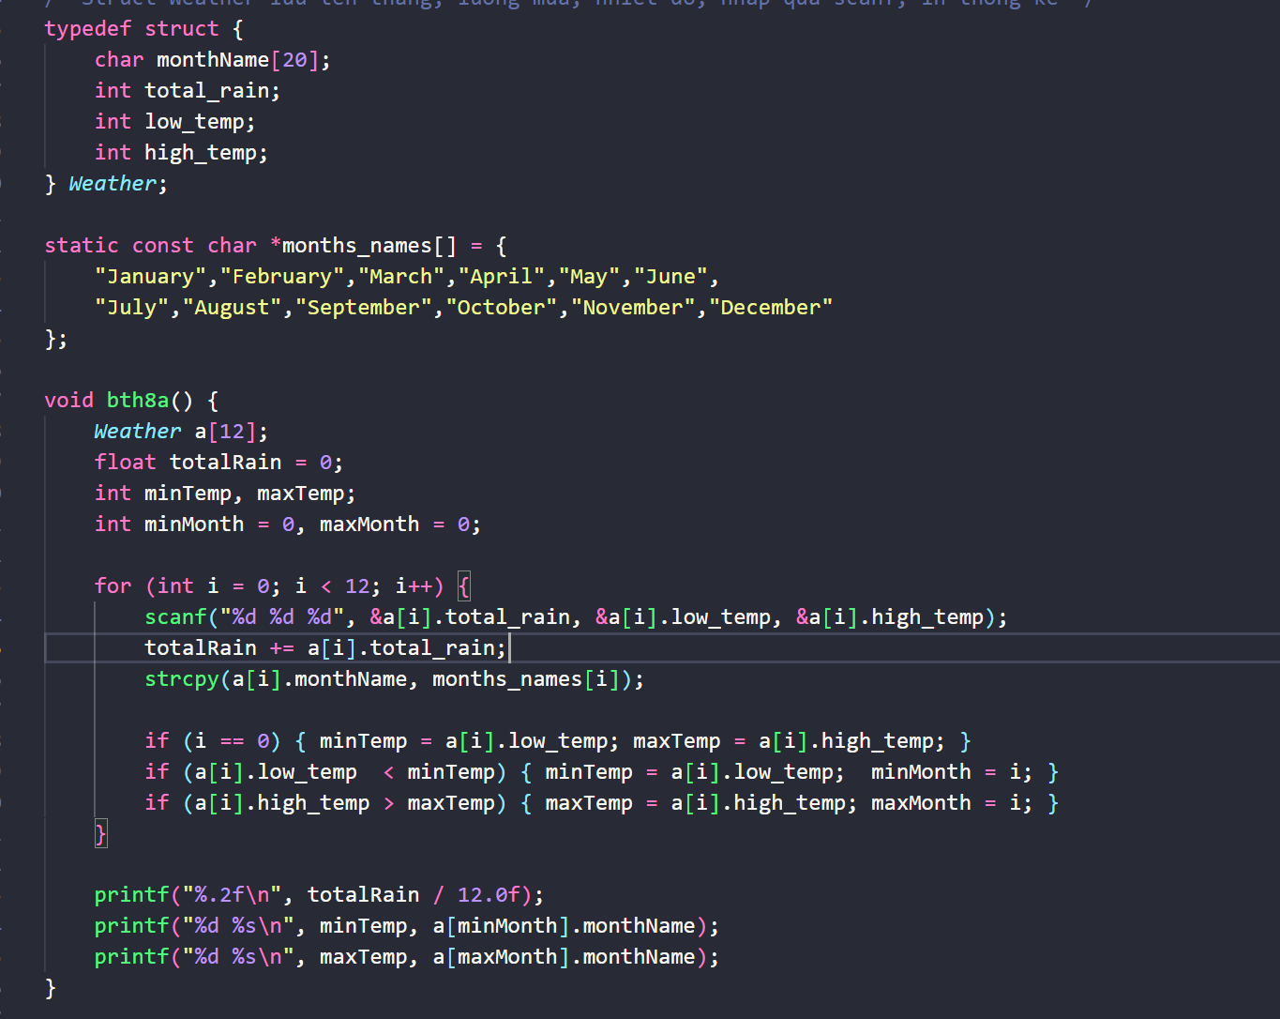

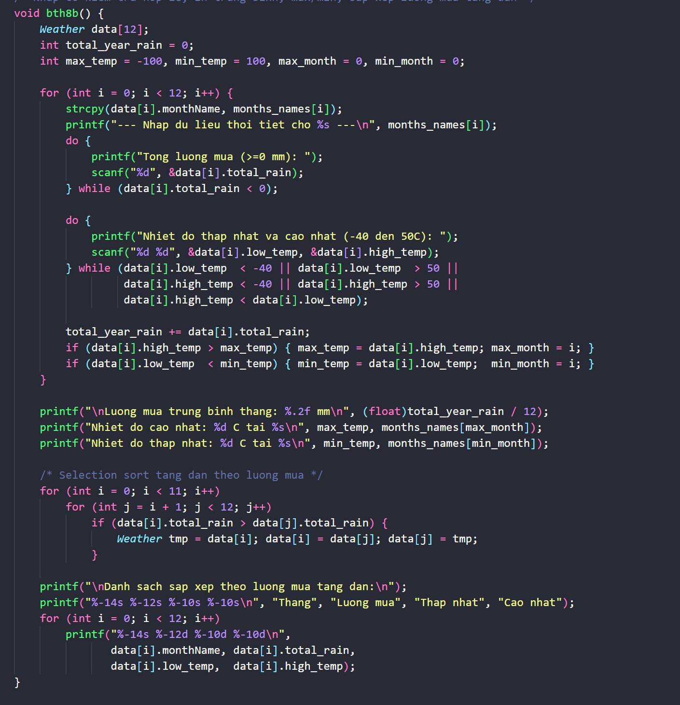

BÁO CÁO BÀI THỰC HÀNH 9: CẤU TRÚC QUẢN LÝ THỜI TIẾT MẢNG 12 THÁNG

1. Yêu cầu đề bài
- Tạo cấu trúc dữ liệu lưu thông tin thời tiết của một tháng (lượng mưa, nhiệt độ cao nhất, nhiệt độ thấp nhất).
- Sử dụng một mảng gồm 12 phần tử để quản lý thông tin trọn vẹn cho 12 tháng trong năm.
- Ràng buộc dữ liệu nhập vào: Lượng mưa phải $> 0$, nhiệt độ phải nằm trong khoảng từ $-40$ đến $50^\circ\text{C}$.
- Tính toán lượng mưa trung bình năm, tìm tháng có nhiệt độ cực đại/cực tiểu và in danh sách các tháng được sắp xếp theo lượng mưa tăng dần.

2. Dữ liệu vào/ra
- Vào (Input): Nhập số liệu thời tiết liên tục cho 12 tháng từ tháng 1 đến tháng 12.
- Ra (Output): * Tổng lượng mưa và lượng mưa trung bình tháng.
  - Tên tháng có nhiệt độ cao nhất và thấp nhất.
  - Bảng thống kê dữ liệu được sắp xếp theo thứ tự lượng mưa tăng dần.

3. Các bước thực hiện
- Định nghĩa cấu trúc weather chứa các biến nguyên: total_rain, high_temp, low_temp và month_index để lưu vị trí tháng gốc.
- Thiết lập vòng lặp for chạy 12 lần kết hợp vòng lặp do-while để ép người dùng nhập đúng miền giá trị hợp lệ.
- Tích lũy tổng lượng mưa, đồng thời liên tục so sánh để tìm ra chỉ số tháng có nhiệt độ cao nhất và thấp nhất.
- Áp dụng thuật toán sắp xếp đổi chỗ trực tiếp (Interchange Sort) trên mảng cấu trúc dựa vào tiêu chí total_rain.
- Xuất dữ liệu ra màn hình theo định dạng bảng chuẩn hóa.

4. Kết quả & Giải thích
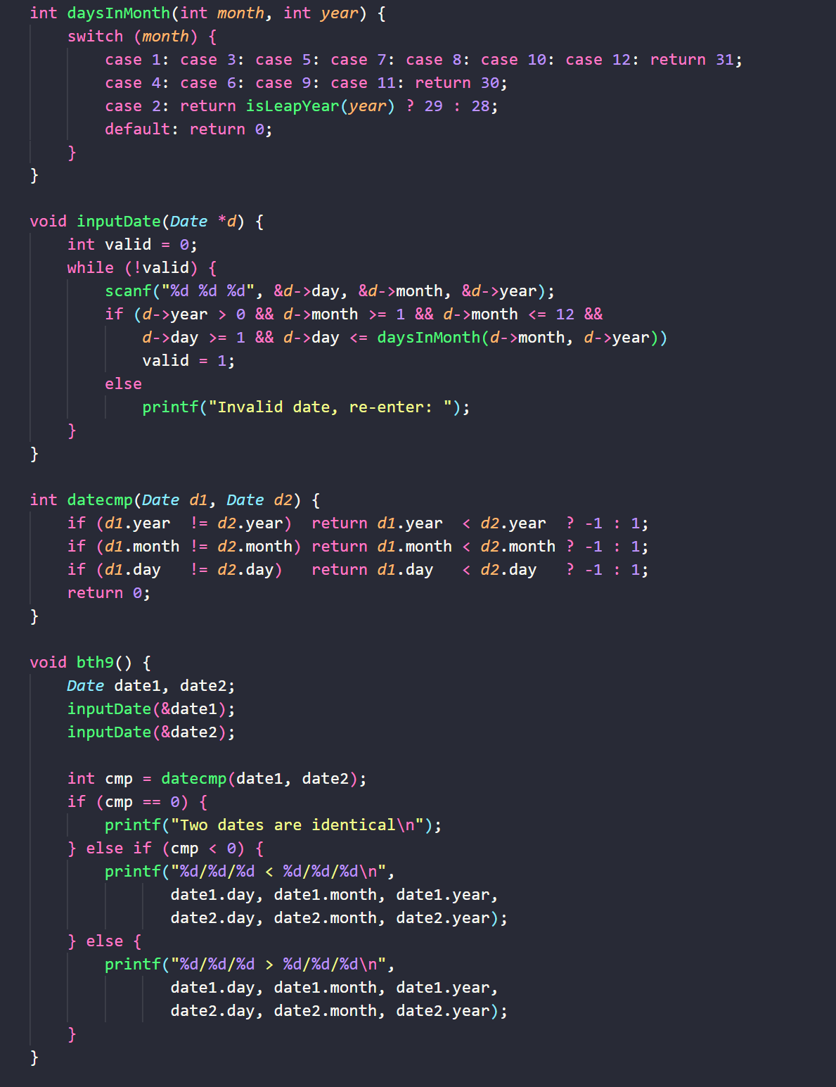

BÁO CÁO BÀI THỰC HÀNH 10: QUẢN LÝ VÀ XẾP LOẠI HỌC LỰC SINH VIÊN

1. Yêu cầu đề bài
- Viết chương trình quản lý thông tin danh sách gồm $n$ sinh viên bằng cấu trúc.
- Thuộc tính sinh viên bao gồm: mã số sinh viên (id), họ tên (name), điểm số (grade) và ký tự xếp loại (classement).
- Tự động tính toán cột xếp loại classement (A, B, C, D) dựa theo thang điểm quy định và in ra danh sách sinh viên giảm dần theo điểm số.

2. Dữ liệu vào/ra
- Vào (Input): Số lượng sinh viên $n$ và thông tin chi tiết (Mã số, Họ tên, Điểm số) của từng sinh viên từ bàn phím.
- Ra (Output): Bảng kết quả đầu ra hiển thị chuẩn hóa gồm 3 cột chính: Name, Grade, và Classement đã được sắp xếp giảm dần.

3. Các bước thực hiện
- Định nghĩa cấu trúc student có các thuộc tính kích thước tĩnh: char id[8], char name[31], float grade, char classement.
- Nhập số lượng $n$. Tiến hành vòng lặp để nhập thông tin chi tiết cho từng sinh viên. Sau khi nhập điểm, gọi hàm xử lý điều kiện để gán xếp loại cho biến classement.
- Áp dụng thuật toán sắp xếp mảng giảm dần: Nếu arr[i].grade < arr[j].grade thì tiến hành hoán vị toàn bộ cấu trúc dữ liệu bản ghi.
- Sử dụng lệnh printf định khoảng cách để xuất bảng dữ liệu chuẩn đẹp.

4. Kết quả & Giải thích
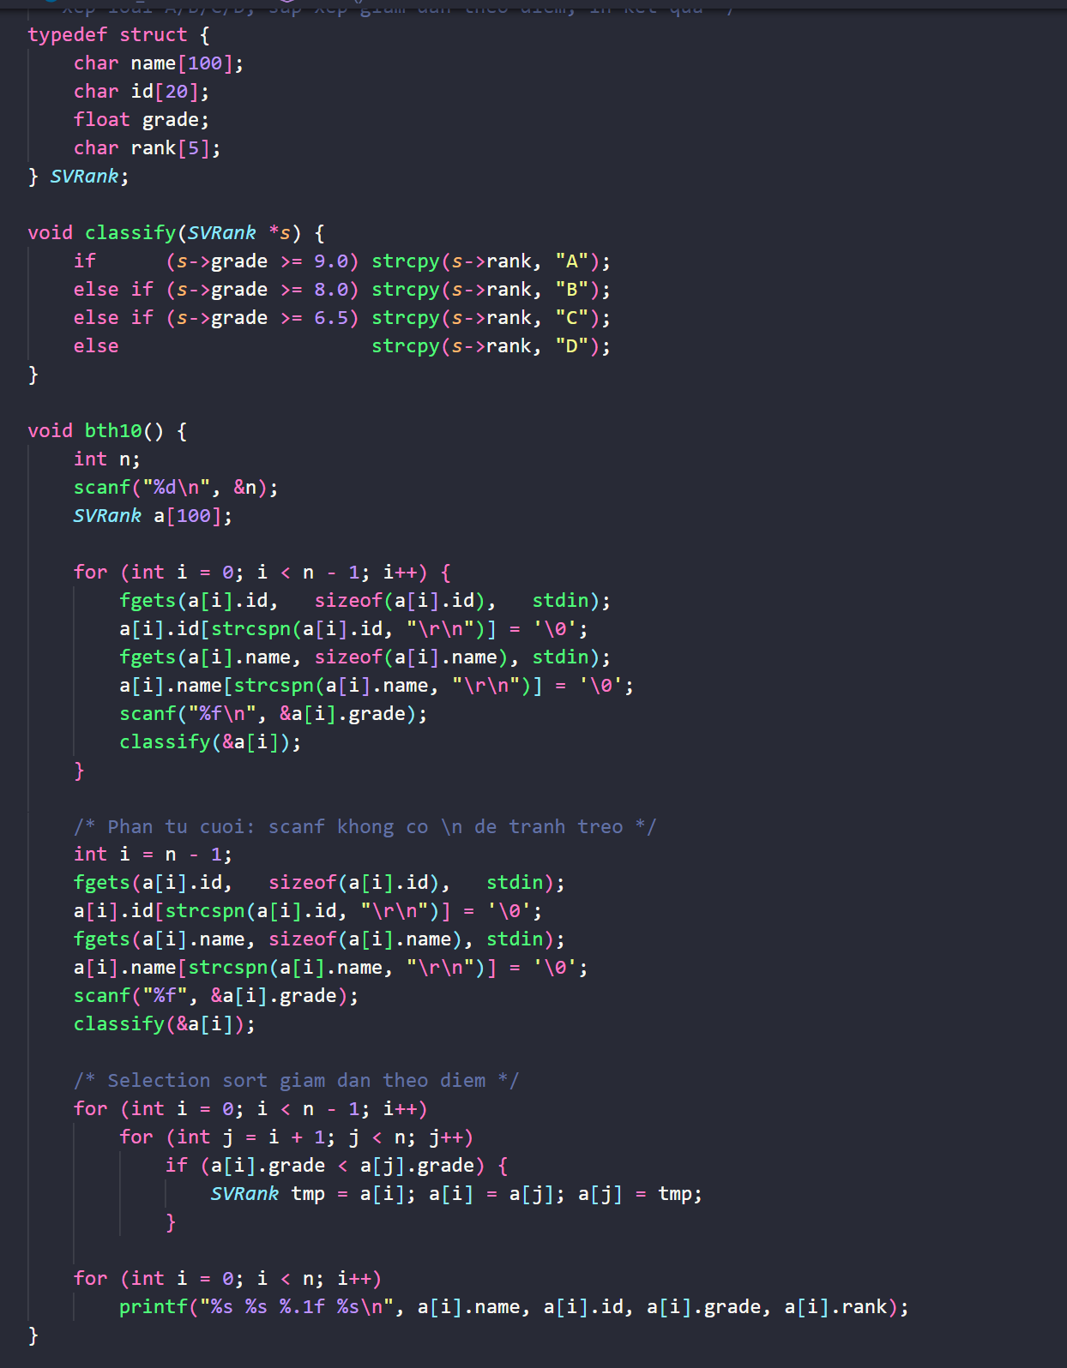

BÁO CÁO BÀI THỰC HÀNH 11a & 11b: CẤU TRÚC PHÂN SỐ VÀ CÁC PHÉP TOÁN TÍCH HỢP

1. Yêu cầu đề bài
- Định nghĩa cấu trúc fraction quản lý phân số bao gồm hai trường dữ liệu: tử số (numerator) và mẫu số (denominator).
- Xây dựng các hàm chức năng xử lý mảng phân số bao gồm: Nhập dữ liệu (mẫu số phải khác 0), xuất dữ liệu định dạng chuẩn, rút gọn phân số, tính nghịch đảo, cộng, nhân và sắp xếp mảng phân số theo giá trị thực tăng dần.

2. Dữ liệu vào/ra
- Vào (Input): Danh sách mảng các phân số nhập từ bàn phím.
- Ra (Output): * Hiển thị danh sách phân số vừa nhập ở dạng tối giản.
  - Hiển thị danh sách phân số sau khi đã sắp xếp theo thứ tự tăng dần về mặt giá trị đại số.

3. Các bước thực hiện
- Định nghĩa cấu trúc toán học fraction chứa hai biến nguyên.
- Xây dựng hàm tìm ước chung lớn nhất bằng thuật toán Euclid làm nền tảng viết hàm rút gọn phân số simplify(). Hàm này đồng thời xử lý dấu âm của mẫu số đưa lên tử số.
- Viết hàm nhập dữ liệu qua con trỏ để kiểm soát mẫu số luôn khác 0.
- Xây dựng hàm tính toán giá trị thực (float)numerator / denominator để làm tiêu chí so sánh và thực hiện sắp xếp mảng phân số.

4. Kết quả & Giải thích
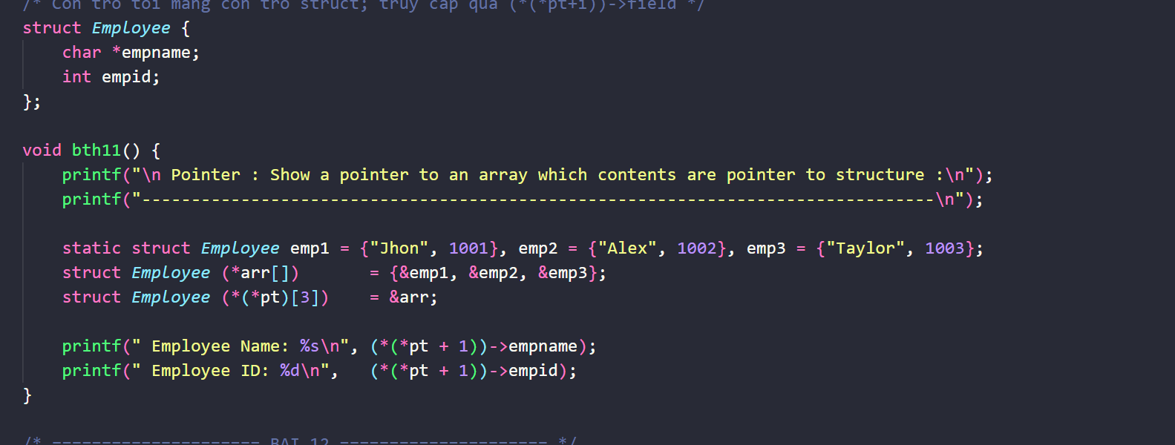

BÁO CÁO BÀI THỰC HÀNH 12: MẢNG CON TRỎ CẤU TRÚC ĐA CẤP

1. Yêu cầu đề bài
- Tìm hiểu cơ chế hoạt động nâng cao của mảng các con trỏ trỏ tới cấu trúc dữ liệu (Pointer to Array of Struct Pointers).
- Khai báo cấu trúc employee gồm tên nhân viên và mã định danh.
- Sử dụng biến con trỏ lồng cấp hai pt để thực hiện truy cập gián tiếp và in ra màn hình thông tin cụ thể của nhân viên thứ hai (emp2) trong danh sách tĩnh có sẵn.

2. Dữ liệu vào/ra
- Vào (Input): Dữ liệu khởi tạo tĩnh của 3 biến cấu trúc:
  - emp1 = {"Jhon", 1001}
  - emp2 = {"Alex", 1002}
  - emp3 = {"Taylor", 1003}
- Ra (Output): In ra màn hình thông tin chính xác của emp2 thông qua biểu thức con trỏ đa cấp pt.

3. Các bước thực hiện
- Định nghĩa cấu trúc struct employee chứa hai trường dữ liệu: char *empname và int empid.
- Khởi tạo 3 biến cấu trúc tĩnh emp1, emp2, emp3 chứa thông tin mẫu.
- Khai báo mảng con trỏ struct employee (*arr[]) chứa địa chỉ của 3 biến cấu trúc trên.
- Định nghĩa biến con trỏ quản lý mảng con trỏ cấu trúc phức tạp: struct employee (*(*pt)[3]) = &arr;.
- Sử dụng biểu thức toán tử phân cấp bộ nhớ (*(*pt + 1))->empname để định vị vùng nhớ gián tiếp tới phần tử thứ 2.

4. Kết quả & Giải thích
